Eg har fått all makt i himmelen og på jorda. Gå difor og gjer alle folkeslag til læresveinar: Døyp dei til namnet åt Faderen og Sonen og Den heilage ande og lær dei å halda alt det som eg har bode dykk. Og sjå, eg er med dykk alle dagar så lenge verda står.
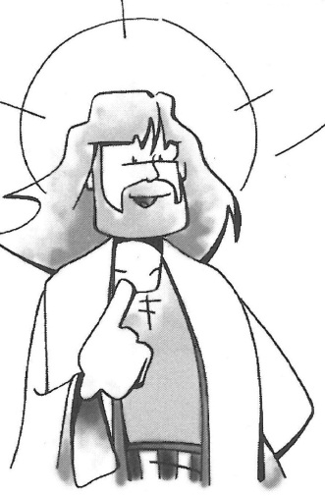
Bibelquiz
Sjå på biletet og svar på spørsmåla:
- Kven seier desse orda?

- Kven snakkar han til?

- Kva skal dei gjere?

- Når høyrer vi dette i kyrkja?

